**패킹 자동화에 대한 이슈**

보유하고 있는 패커(Packer)

•

**Compress**

* **UPX**

**Compress + Protect**

* **Mpress**
* **PECompact**
* **ASPack**
* **Upack**

**대부분의 패커들은 GUI 환경으로 되어 있어 자동화를 하기 쉽지 않음. 그래서 Command 환경에서 패킹을 할수 있는 패커들을 구해서 Python코드로 자동화를 시켜 패킹되지 않은 8만개의 파일에 대해 패킹을 시도함. (8만개 * 패커의 개수)**

**mpress.py, packer.py, PECompact.py, petite.py를 차례로 실행시키면**

**각각에 대한 패킹 자동화가 진행됨. (Virus 실제 감염을 대비해 Vmware Windows10 환경에서 작업)**

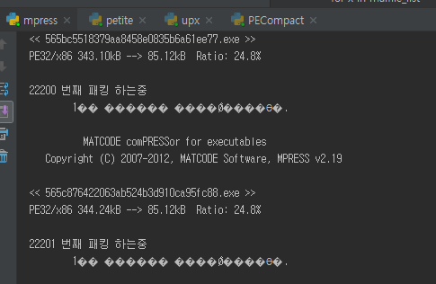

**패킹자동화중....**